МИНИСТЕРСТВО НАУКИ И ВЫСШЕГО ОБРАЗОВАНИЯ РОССИЙСКОЙ ФЕДЕРАЦИИ

федеральное государственное автономное образовательное учреждение высшего образования «Самарский национальный исследовательский университет имени академика С.П. Королева»

(Самарский университет)

Институт информатики и кибернетики

Кафедра информационных систем и технологий

**ОТЧЕТ ПО ПРАКТИКЕ**

Вид практики производственная

(учебная, производственная)

Тип практики научно-исследовательская работа

(в соответствии с ОПОП ВО)

Сроки прохождения практики: с 06.02.2023 по 10.06.2023

(в соответствии с календарным учебным графиком)

по направлению подготовки 09.03.01 Информатика и вычислительная техника

(уровень бакалавриата)

направленность (профиль) «Информационные системы»

Обучающийся группы № 6304-090301D___________________И.И.Алеев

Руководитель практики,

к.т.н., доцент кафедры ИСТ _______________________В.С.Сивков

Дата сдачи 10.06.2023

Дата защиты 10.06.2023

Оценка ___________________

**Содержание**

1. Задание(я) для выполнения определенных видов работ, связанных с будущей профессиональной деятельностью (сбор и анализ данных и материалов, проведение исследований).
2. Описательная часть.
3. Заключение.
4. Список использованных источников.

МИНИСТЕРСТВО НАУКИ И ВЫСШЕГО ОБРАЗОВАНИЯ РОССИЙСКОЙ ФЕДЕРАЦИИ

федеральное государственное автономное образовательное учреждение

высшего образования «Самарский национальный исследовательский университет

имени академика С.П. Королева»

(Самарский университет)

Институт информатики и кибернетики

Кафедра информационных систем и технологий

**Задание(я) для выполнения определенных видов работ, связанных с будущей профессиональной деятельностью (сбор и анализ данных и материалов, проведение исследований)**

Обучающемуся ____Алееву Ибрагиму Ильясовичу____

группы 6304-090301D.

Направление на практику оформлено приказом по университету

от 03.02.2023 г. № 76-ПР

на __________кафедру информационных систем и технологий_____________

(наименование профильной организации или структурного подразделения университета)

Тема НИР: Разработка устройства интернета вещей на базе современных систем реального времени _________ ___________________________________________________________________

|  |  |  |
| --- | --- | --- |
| Планируемые результаты освоения образовательной программы (компетенции) | Планируемые результаты практики | Содержание задания |
| ПК-6 Способен осуществлять разработку требований и проектирование программного обеспечения  ПК 6.2 Разрабатывает технические спецификации на программные компоненты и их взаимодействие | Знать: технологии разработки технических спецификаций программных компонентов и их взаимодействия.  Уметь: обосновывать выбор технологии разработки технических спецификаций программных компонентов.  Владеть: навыками разработки технических спецификаций программных компонентов. | Провести разработку информационно-логического проекта информационной системы по ведению отзывов и оценок компьютерных игр  Сделать описание информационно-логического проекта информационной системы по ведению отзывов и оценок компьютерных игр. |

Дата выдачи задания 06.02.2023.

Срок представления на кафедру отчета о практике 10.06.2023.

Руководитель практики,

к.т.н., доцент кафедры ИСТ _______________________В.С.Сивков

*(подпись)*

Задание принял к исполнению

обучающийся группы № 6304-090301D __________________И.И.Алеев

*(подпись)*

**Описательная часть**

**Введение**

Разработку информационно-вычислительного проекта можно разделить на несколько задач:

* Выбор типа исполнения приложения (ОС, прямой выполнение)
* Выбор языка программирования
* Выбор архитектуры
* Проектирование ПО
* Разработка программы
* Отладка

**Описание информационно-логического проекта разрабатываемого программного обеспечения**

Выбор типа приложения: выбор был сделан в пользу приложения прямого выполнения. Данный вариант является самым популярным и простым вариантом типом приложений для исполнении на микроконтроллерах, а также одним из самых удобных для отладки.

Выбор языка программирования: для разработки был выбран язык программирования Си. Этот язык является структурно-процедурным языком программирования, позволяющим писать объемные, расширяемые и хорошо поддерживаемые программы. Также на Си описана большая часть пособий и стандартные программы для разработки, предоставляемые производителями, зачастую используют именно этот язык для программирования устройств, что упрощает разработку приложений.

**Выбор архитектуры**

Для разработки был выбран паттерн проектирования Model-View-Controller(MVC, «Модель-Вид-Контроллер»). Такая схема разделения программы предполагает разделение на 3 части:

* Модель - сущности программы. Они получают команды от контроллера и меняют свое состояние.
* Вид – отвечает за отображение данных пользователю и реагирует на команды контроллера
* Контроллер – обрабатывает данные, введенные пользователем, передает их в модель, а затем передает инструкцию блоку Вид о изменениях Модели

Архитектура MVC позволяет разбить программу на слабосвязанные между собой блоки, что повышает удобство написания программы.

Схематичное изображение базовой архитектуры приведено на Рис.1:



Рис.1 Схема программы

**Вспомогательные модули**

Вспомогательные модули необходимы для реализации функций ПО, которые не являются напрямую частью модели или контроллера. Они позволяют увеличить модульность ПО, читаемость кода и уменьшить сложность отладки.

Модуль для работы с состоянием на выводах Pins:

Модуль для работы с веб-сервером WWW:

Схематичное представление программы со вспомогательными модулями представлено на Рис.2:

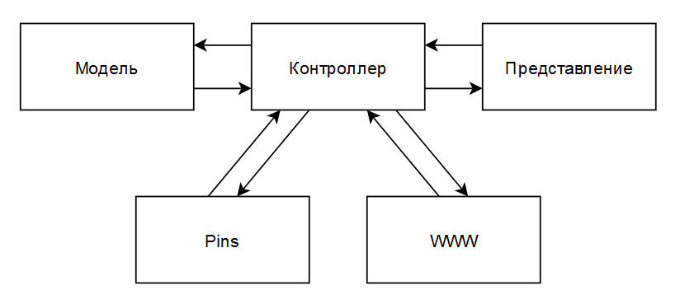

Рис.2 Схема программы с доп. модулями

**Описание классов**

Стурктуры, находящиеся в модуле Модель

**Стурктура Pin**

Общая схема модуля Модель приведена на Рис. 12.

**Интерфейс CommentsRepository**

**Интерфейс GameRepository**

**Интерфейс GenreRepository**

**Интерфейс PublisherRepository**

**Интерфейс ReviewRepository**

**Интерфейс UserRepository**

Схема всего модуля Repository приведена на рис.19.

**Класс** **CommentService:**

**Класс GameService**

**Класс GenreService**

**Класс PublisherService:**

**Класс ReviewService:**

**Класс UserService:**

Схема модулей Service Repository приведена на рис.25.

**Диаграмма вариантов использования**

Диаграмма вариантов использования приведена на рис.26.

Пояснение к диаграмме

Сценарий поиска статьи:

Сценарий добавления статьи:

Сценарий работы со статьей:

Сценарий работы с игрой:

# ЗАКЛЮЧЕНИЕ

В процессе выполнения научно-исследовательской работы был освоен индикатор ПК-6.2 компетенции ПК-6, и решены все поставленные задачи:

- была проведена разработка информационно-логического проекта информационной системы по ведению отзывов и комментариев компьютерных игр.

- было сделано описание информационно-логического проекта разрабатываемой информационной системы по ведению отзывов и комментариев компьютерных игр.

**СПИСОК ИСПОЛЬЗОВАННЫХ ИСТОЧНИКОВ**

1. ООО «Инфостарт». Краткий путеводитель по методологиям и нотациям описания и моделирования бизнес-процессов [Учебно-методическое пособие]/ Анастасия Штей –,. Режим доступа: https://infostart.ru/1c/articles/1435952/, свободный.
2. Российский университет транспорта (МИИТ). Моделирование бизнес-процессов с использованием методологии ARIS [Учебно-методическое пособие]/ В.И. Морозова, К.Э. Врублевский –,. Режим доступа: https://portal.tpu.ru/SHARED/h/haperskaya/Materials/IT/Уч-мет.ARIS%20(1).pdf, свободный.
3. Казанский федеральный университет. Методология объектно-ориентированного моделирования. Язык UML [Учебно-методическое пособие]/ И.Р. Петрова, Р.Х. Фахртдинов, Сулейманова А.А., Разживин И.О., Фазулзянов А.Г. –,. Режим доступа: https://kpfu.ru/staff_files/F_968641481/Metodichka_UML.pdf, свободный.
4. [Финансовый университет при Правительстве РФ](https://studfile.net/fu/). Язык UML [Учебно-методическое пособие]/ Электрон. Текстовые дан. –,. Режим доступа: https://studfile.net/preview/6198832, свободный.